Xăm
Kích thước tìm nạp mặc định được đặt thành 10 bản ghi, do kết quả của mô hình bộ nhớ trình điều khiển JDBC.
Trình điều khiển Oracle 10i và 11g phân bổ trước một byte[] và một bộ đệm char[] tại thời điểm tạo câu lệnh, có độ dài được cho bằng cách nhân kích thước tìm nạp với dấu chân bộ nhớ tối đa của mỗi cột được chọn. Một cột VARCHAR2(N) có thể chứa tối đa N byte. Lưu trữ một trường có kích thước tối đa 5 ký tự vào cột VARCHAR2 (4000) sẽ phân bổ trước 4000 byte ở phía máy khách, điều này chắc chắn là lãng phí bộ nhớ.

Tránh phân bổ bộ nhớ, bằng cách sử dụng lại bộ đệm hiện có, là một lý do rất vững chắc để sử dụng bộ nhớ đệm câu lệnh. Chỉ khi sử dụng bộ đệm câu lệnh ẩn, trình điều khiển 10i và 11g mới có thể hưởng lợi từ việc tái chế bộ đệm bộ nhớ phía máy khách.
Việc triển khai 12cª trì hoãn việc phân bổ bộ đệm cho đến khi bộ kết quả sẵn sàng để tìm nạp. Phiên bản trình điều khiển này sử dụng hai mảng byte[] thay thế, được phân bổ một cách lười biếng. So với các phiên bản trước, dung lượng bộ nhớ 12c được giảm đáng kể vì thay vì phân bổ dung lượng lưu trữ dữ liệu tối đa có thể, trình điều khiển sử dụng kích thước dữ liệu thực sự được trích xuất.
Mặc dù kích thước tìm nạp tối ưu là dành riêng cho ứng dụng, bị ảnh hưởng bởi kích thước dữ liệu và cấu trúc liên kết đồng thời môi trường thời gian chạy, đặc tả trình điều khiển Oracle JDBC khuyến nghị giới hạn kích thước tìm nạp tối đa là 100 bản ghi.
Giống như bất kỳ tối ưu hóa hiệu suất nào khác, những dấu hiệu này là đề xuất tốt nhất và đo lường hiệu suất ứng dụng là cách khả thi duy nhất để tìm kích thước tìm nạp phù hợp.

^{Một}1964666.pdf http://www.oracle.com/technetwork/database/application-development/jdbc-memory-management-12c
Máy chủ SQL
Trình điều khiển SQL Server JDBC sử dụng bộ đệm thích ứngª, vì vậy bộ kết quả được tìm nạp theo lô, khi cần. Do đó, kích thước của một lô được điều khiển tự động bởi người lái xe.

Mặc dù được bật theo mặc định, bộ đệm thích ứng bị giới hạn ở các con trỏ chỉ chuyển tiếp và chỉ đọc. Cả hai bộ kết quả có thể cuộn và có thể cập nhật đều hoạt động trên một khối dữ liệu duy nhất, có độ dài được xác định bởi kích thước tìm nạp câu lệnh hiện tại.

^{một}https://msdn.microsoft.com/en-us/library/bb879937%28v=sql.110%29.aspx
PostgreSQL
Toàn bộ bộ kết quả được tìm nạp cùng một lúc^{vào} bộ nhớ máy khách. Kích thước tìm nạp mặc định chỉ yêu cầu một khứ hồi cơ sở dữ liệu, với chi phí tăng mức tiêu thụ bộ nhớ trình điều khiển. Bằng cách thay đổi kích thước tìm nạp, bộ kết quả được liên kết với con trỏ cơ sở dữ liệu, cho phép tìm nạp dữ liệu theo yêu cầu.

^{một}https://jdbc.postgresql.org/documentation/head/query.html
MySQL
Do xem xét thiết kế giao thức mạngª, tìm nạp toàn bộ bộ kết quả là chiến lược truy xuất dữ liệu hiệu quả nhất. Tùy chọn phát trực tuyến duy nhất yêu cầu xử lý một hàng tại một thời điểm và số lượng vòng cơ sở dữ liệu được cung cấp bởi cấu hình bộ đệm đọc trước.

^{một}http://dev.mysql.com/doc/connector-j/en/connector-j-reference-implementation-notes.html
Biểu đồ sau đây ghi lại thời gian phản hồi của bốn hệ thống cơ sở dữ liệu khi tìm nạp 10.000 hàng trong khi thay đổi kích thước tìm nạp của ResultSet chỉ chuyển tiếp và chỉ đọc.
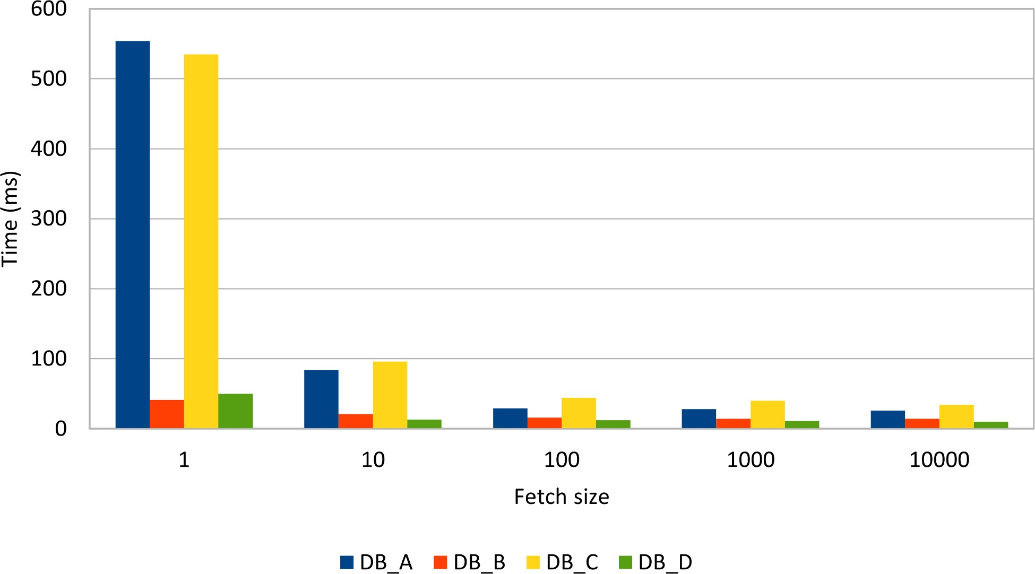

Hình 5.2: ResultSet fetch size
Tìm nạp một hàng tại một thời điểm đòi hỏi 10 000 chuyến khứ hồi và chi phí mạng ảnh hưởng đến thời gian phản hồi. Lên đến 100 hàng, kích thước tìm nạp đóng một vai trò quan trọng trong việc giảm thời gian truy xuất (chỉ 100 khứ hồi), nhưng ngoài thời điểm này, mức tăng trở nên ít đáng chú ý hơn.

5.5 Kết quảĐặt kích thước
Đặt kích cỡ tìm nạp thích hợp chắc chắn có thể tăng tốc độ truy xuất tập hợp kết quả, miễn là câu lệnh chỉ tìm nạp dữ liệu theo yêu cầu của logic nghiệp vụ hiện tại. Thật không may, tất cả quá thường xuyên, đặc biệt là với sự phổ biến của các công cụ ORM, câu lệnh có thể chọn nhiều dữ liệu hơn mức cần thiết. Sự cố này có thể do chọn quá nhiều hàng hoặc quá nhiều cột, sau đó bị loại bỏ trong quyền truy cập dữ liệu hoặc lớp doanh nghiệp.

5.5.1 Quá nhiều hàng
Các bảng có xu hướng phát triển (đặc biệt nếu ứng dụng đạt được nhiều lực kéo hơn) và theo thời gian, một bộ kết quả vừa phải có thể dễ dàng biến thành nút cổ chai hiệu suất. Những vấn đề này thường được phát hiện trong các hệ thống sản xuất, rất lâu sau khi mã ứng dụng được vận chuyển.
Giao diện người dùng có thể chứa nhiều thông tin như chế độ xem cho phép hiển thị. Vì lý do này, sẽ không hiệu quả khi tìm nạp toàn bộ bộ kết quả nếu nó không thể phù hợp với giao diện người dùng. Phân trang hoặc cuộn động là những cách phổ biến để giải quyết vấn đề này và việc phân vùng tập dữ liệu trở nên không thể tránh khỏi.
Giới hạn bộ kết quả cũng phổ biến trong xử lý hàng loạt. Để tránh các giao dịch chạy dài (có thể gây áp lực lên nhật ký hoàn tác / làm lại cơ sở dữ liệu) và cũng được hưởng lợi từ việc thực thi song song, bộ xử lý hàng loạt chia khối lượng công việc hiện tại thành các công việc nhỏ hơn. Bằng cách này, một công việc hàng loạt chỉ có thể lấy một tập hợp con của toàn bộ dữ liệu xử lý.

Khi kích thước bộ kết quả bị giới hạn bởi các yếu tố bên ngoài, sẽ không có ý nghĩa gì khi chọn nhiều dữ liệu hơn mức cần thiết.
Không đặt giới hạn trên, các bộ kết quả sẽ tăng tỷ lệ thuận với dữ liệu bảng cơ bản. Một bộ kết quả lớn đòi hỏi nhiều thời gian hơn để được trích xuất và cũng được gửi qua dây.
Do đó, việc hạn chế truy vấn có thể đảm bảo thời gian phản hồi có thể dự đoán được và sử dụng tài nguyên cơ sở dữ liệu. Thời gian xử lý truy vấn càng ngắn, các khóa cấp hàng được giải phóng càng nhanh và lớp truy cập dữ liệu càng có khả năng mở rộng.
Về cơ bản có hai cách để giới hạn một bộ kết quả.
Chiến lược đầu tiên và hiệu quả nhất là bao gồm mệnh đề hạn chế hàng trong câu lệnh SQL. Bằng cách này, Trình tối ưu hóa có thể đưa ra kế hoạch thực thi tốt hơn tối ưu cho kích thước bộ kết quả hiện tại (như chọn quét chỉ mục thay vì quét bảng).
Cách thứ hai là định cấu hình số hàng tối đa ở cấp Câu lệnh JDBC . Lý tưởng nhất, trình điều khiển có thể điều chỉnh câu lệnh để bao gồm giới hạn kích thước tập hợp kết quả tương đương dưới dạng mệnh đề SQL, nhưng, thường xuyên nhất, nó chỉ gợi ý công cụ cơ sở dữ liệu sử dụng con trỏ cơ sở dữ liệu thay thế.

5.5.1.1 Mệnh đề giới hạn SQL
SQL:2008
Mặc dù SQL:2008 đã thêm hỗ trợ để giới hạn các bộ kết quả, chỉ bắt đầu từ Oracle 12cª, SQL Server 2012^{b} và PostgreSQL 8.4^{c}, cú pháp chuẩn bắt đầu được hỗ trợ.
CHỌN pc.id LÀ pc_id, P.TITLE LÀ p_title
TỪ post_comment pc
NỐI BÊN TRONG BÀI P TRÊN p.id = pc.post_id
ĐẶT HÀNG THEO pc_id
BÙ ĐẮP ? HÀNG
TÌM NẠP ĐẦU TIÊN (?) CHỈ HÀNG

Xung quanh chỗ dành sẵn số hàng bằng dấu ngoặc đơn là một giải pháp thay thế cho vấn đề cơ sở dữ liệu PostgreSQLd. Trên SQL Server, nó hoạt động có hoặc không có dấu ngoặc đơn kèm theo.
Các phiên bản cơ sở dữ liệu cũ hơn hoặc các hệ thống cơ sở dữ liệu khác (ví dụ: MySQL 5.7) vẫn dựa vào cú pháp cụ thể của nhà cung cấp để hạn chế kích thước bộ kết quả.

^{một}https://docs.oracle.com/database/121/SQLRF/statements_10002.htm#SQLRF01702
^{B}https://technet.microsoft.com/en-us/library/gg699618%28v=sql.110%29.aspx ^{C}http://www.postgresql.org/docs/current/static/sql-select.html#SQL-LIMIT
Xăm
Không giống như các cơ sở dữ liệu quan hệ khác, Oracle không có từ khóa dành riêng để hạn chế bộ kết quả truy vấn, nhưng vì mỗi bản ghi được gán cho một số thứ tự nhập tập kết quả (được cung cấp bởi cột ảo ROWNUM), cú pháp để giới hạn bộ kết quả trở thành:
CHỌN *
TỪ (
CHỌN pc.id LÀ pc_id, P.TITLE LÀ p_title
TỪ post_comment pc
NỐI BÊN TRONG BÀI P TRÊN p.id = pc.post_id THỨ TỰ THEO pc_id
)
TRONG ĐÓ ROWNUM <= ?

Máy chủ SQL
Từ khóa TOP là cách thực tế để hạn chế kích thước bộ kết quả:
CHỌN TOP (?) pc.id AS pc_id, P.TITLE AS p_title
TỪ post_comment pc
NỐI BÊN TRONG BÀI P TRÊN p.id = pc.post_id THỨ TỰ THEO pc_id
PostgreSQL và MySQL
Từ khóa LIMIT đặt giới hạn trên trên kích thước bộ kết quả:
CHỌN pc.id LÀ pc_id, P.TITLE LÀ p_title
TỪ post_comment pc
NỐI BÊN TRONG BÀI P TRÊN p.id = pc.post_id THỨ TỰ THEO pc_id
GIỚI HẠN ?

5.5.1.2 Hàng tối đa JDBC
Đặc tả JDBC xác định thuộc tính maxRows giới hạn tất cả (các) ResultSet cho câu lệnh hiện tại. tuyên bố.setMaxRows (maxRows);
Không giống như cấu trúc SQL, giải pháp thay thế JDBC có tính di động trên tất cả các triển khai trình điều khiển. Điều này có thể rất tiện dụng, đặc biệt là khi ứng dụng cần hỗ trợ nhiều hệ thống cơ sở dữ liệu.
Theo tài liệu của JDBC, người lái xe dự kiến sẽ loại bỏ các hàng ghế phụ khi đạt đến ngưỡng tối đa.
Từ góc độ hiệu suất truy cập dữ liệu, bỏ thêm hàng là một chiến lược kém vì nó lãng phí cả tài nguyên cơ sở dữ liệu (CPU, I / O, Bộ nhớ) cũng như băng thông mạng.

Xăm
Khi ResultSet đang được traverse, con trỏ phía máy khách sẽ tìm nạp dữ liệu theo khối (thuộc tính kích thước tìm nạp kiểm soát số lượng bản ghi trong một đoạn).
Sau mỗi lần truy xuất lô mới, tổng số bản ghi được kiểm tra so với giới hạn trên của maxRows và nếu đạt đến ngưỡng, trình điều khiển sẽ đóng luồng mạng.
Do đó, giới hạn trên maxRows có thể ngăn cơ sở dữ liệu và trình điều khiển phía máy khách lãng phí tài nguyên vào việc tìm nạp các bản ghi mà máy khách thậm chí không cần. Tuy nhiên, nếu giá trị maxRows nhỏ, Trình tối ưu hóa sẽ không sử dụng chỉ mục nếu kích thước của tập dữ liệu được quét khá lớn.
Máy chủ SQL
Khi phương thức Statement.setMaxRows(int maxRows)ª được gọi, trình điều khiển gọi lệnh SET ROWCOUNT SQL:
ĐẶT ROWCOUNT N
Không giống như các chỉ thị SQL TOP hoặc FETCH, lệnh ROWCOUNT chỉ được xem xét trong giai đoạn thực thi và nó không ảnh hưởng đến việc tạo kế hoạch. Do đó, kế hoạch thực thi có thể không được tối ưu hóa cho kích thước tập hợp kết quả đã cho, do đó, quét bảng có thể được chọn trên một chỉ mục.

Tài liệu SQL Server^{b} khuyên bạn nên sử dụng các chỉ thị SQL trên SET
SỐ HÀNG
lệnh.
^{một}https://msdn.microsoft.com/en-us/library/ms378838%28v=sql.110%29.aspx

PostgreSQL
Trình điều khiển JDBC lấy thuộc tính câu lệnh maxRows và gửi nó cùng với truy vấn đang được thực thi. Với thông tin này, Trình tối ưu hóa có thể chọn một kế hoạch thực thi phù hợp với kích thước tập hợp kết quả nhất định và thậm chí có thể tránh được một số thao tác tốn kém như sắp xếp toàn bộ phép chiếu. Trình trích xuất cũng có thể đóng con trỏ cơ sở dữ liệu ngay sau khi nó lấy số lượng bản ghi mong muốn, do đó tiết kiệm cả tài nguyên cơ sở dữ liệu và mạng.

MySQL
Thuộc tính maxRows không được gửi đến máy chủ cơ sở dữ liệu, vì vậy cả Trình tối ưu hóa và Trình trích xuất đều không thể hưởng lợi từ gợi ý này. Mặc dù trình điều khiển JDBC thường tìm nạp tất cả các hàng, bằng cách đặt giới hạn trên trên kích thước bộ kết quả, phía máy khách có thể tiết kiệm một số chi phí mạng.

5.5.1.3 Ít hơn là nhiều hơn
Thử nghiệm sau đây sẽ chứng minh sự cải thiện hiệu suất của việc giới hạn kích thước bộ kết quả. Bộ dữ liệu thử nghiệm bao gồm 100 000 bài đăng và 1 000 000 mục nhận xét. Trong vòng đầu tiên, toàn bộ bộ kết quả đang được tìm nạp và thời gian phản hồi sẽ tỷ lệ thuận với kích thước chiếu. Bằng cách giới hạn kết quả được đặt thành 100 bản ghi, bằng cách sử dụng SQL hoặc cài đặt JDBC maxRows, thời gian phản hồi sẽ giảm đáng kể.
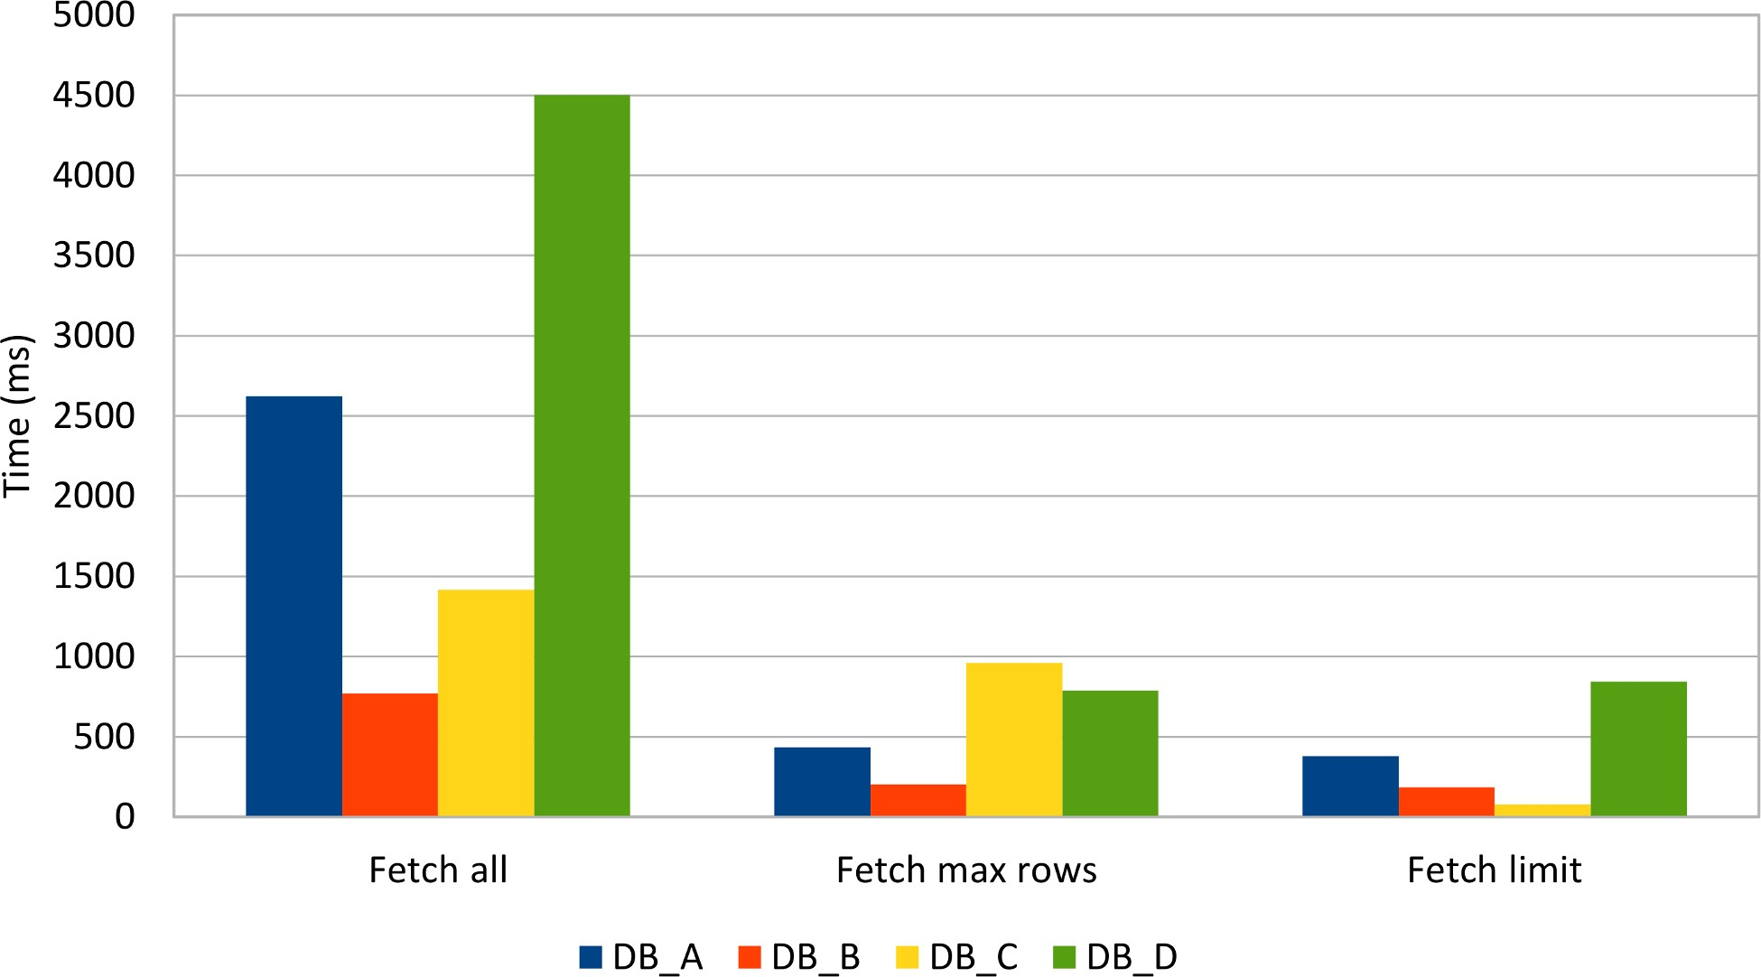

Hình 5.3: Kết quảĐặt kích thước
Kết quả kiểm tra xác nhận các giả định trước đó và giới hạn mức SQL chứng tỏ là chiến lược tối ưu để giới hạn bộ kết quả. Việc triển khai trình điều khiển maxRows mang lại kết quả tốt đáng ngạc nhiên, đặc biệt là khi xem xét đặc tả JDBC về việc bỏ các bản ghi bổ sung. Việc tìm nạp một bộ kết quả lớn gây nhiều áp lực lên tài nguyên cơ sở dữ liệu, điều này không chỉ ảnh hưởng đến đơn vị xử lý công việc hiện tại. Các giao dịch đồng thời khác cũng có thể thể hiện thời gian xử lý lâu hơn, do thiếu tài nguyên cơ sở dữ liệu.

5.5.2 Quá nhiều cột
Không chỉ tìm nạp quá nhiều hàng có thể gây ra vấn đề về hiệu suất mà ngay cả việc trích xuất quá nhiều cột cũng có thể làm tăng thời gian phản hồi xử lý tập kết quả. Trường hợp thử nghiệm tiếp theo sẽ chọn 100 bài đăng với các chi tiết và 1000 nhận xét liên quan của chúng, sử dụng một trong hai câu lệnh sau:
CHỌN *
TỪ post_comment pc
NỐI BÊN TRONG BÀI P TRÊN p.id = pc.post_id
NỐI TRONG post_details PD TRÊN p.id = pd.id
CHỌN pc.Phiên bản
TỪ post_comment pc
NỐI BÊN TRONG BÀI P TRÊN p.id = pc.post_id
NỐI TRONG post_details PD TRÊN p.id = pd.id
Biểu đồ sau đây mô tả thời gian thực hiện tìm nạp tất cả các cột, trái ngược với việc chỉ trích xuất một tập hợp con của phép chiếu toàn bộ cột.
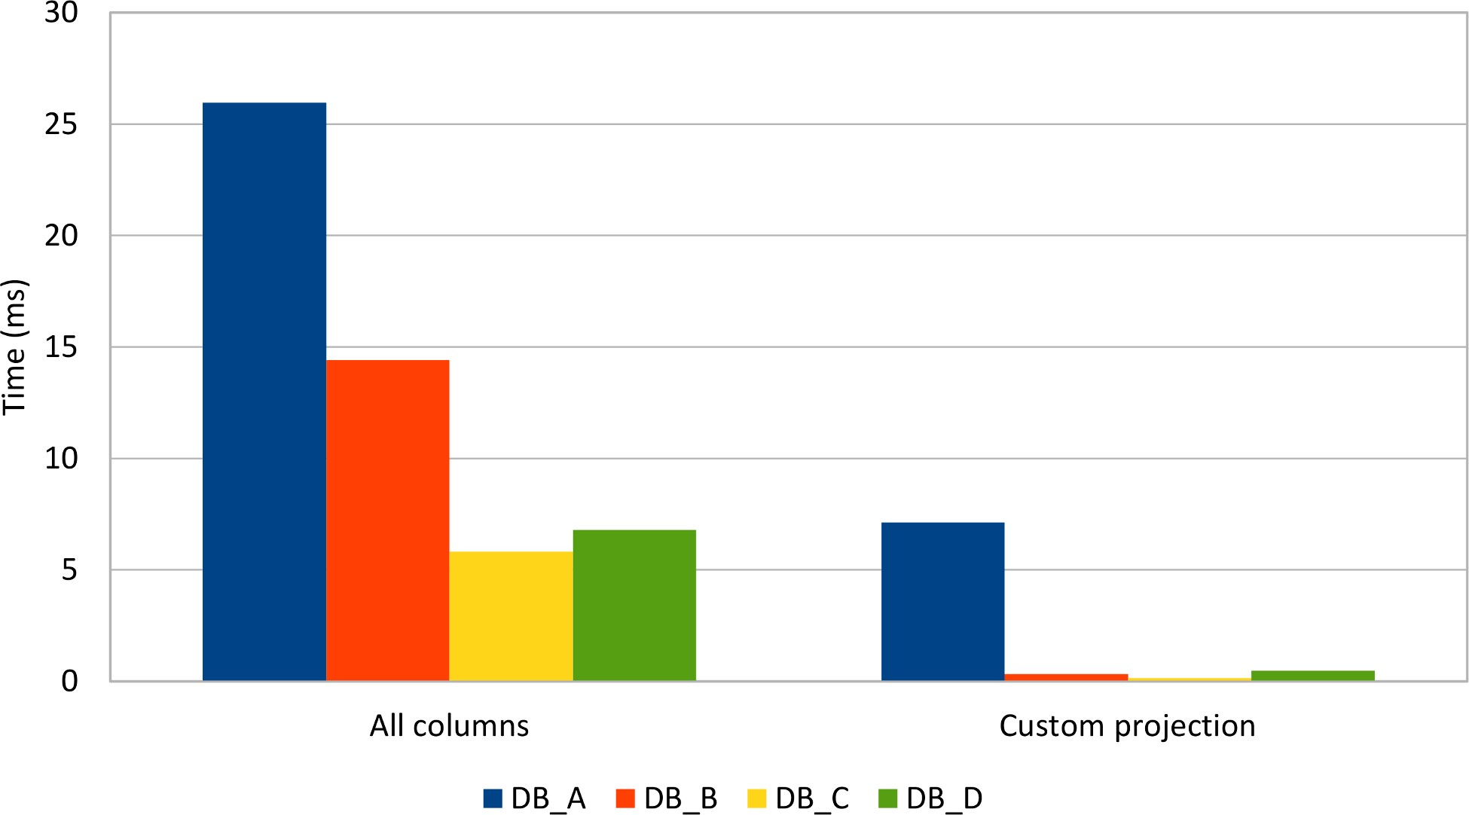

Hình 5.4: Kích thước chiếu ResultSet
Tình trạng này phổ biến hơn trong số các công cụ ORM, vì đối với các thực thể điền hoàn toàn, tất cả các cột là cần thiết để được chọn. Điều này có thể không được chú ý khi chỉ chọn một vài thực thể, nhưng đối với các bộ kết quả lớn, điều này có thể biến thành một vấn đề hiệu suất đáng chú ý.

Nếu một trường hợp kinh doanh chỉ yêu cầu một tập hợp con của tất cả các thuộc tính thực thể, việc tìm nạp thêm các cột sẽ trở thành một sự lãng phí tài nguyên cơ sở dữ liệu và ứng dụng (CPU, Bộ nhớ, I / O, Mạng).

Giao dịch
Một hệ thống cơ sở dữ liệu phải cho phép truy cập đồng thời vào dữ liệu cơ bản. Tuy nhiên, dữ liệu được chia sẻ có nghĩa là các hoạt động đọc và ghi phải được đồng bộ hóa để đảm bảo rằng tính toàn vẹn dữ liệu không bị xâm phạm.
Để kiểm soát các sửa đổi đồng thời, ngôn ngữ lập trình Java xác định từ khóa được đồng bộ hóa cho hai mục đích:
- Nó có thể hạn chế quyền truy cập vào một Đối tượng được chia sẻ (để bảo toàn các bất biến), vì vậy chỉ một Thread mới có thể thực hiện một thói quen tại bất kỳ thời điểm nào.
- Nó truyền các thay đổi từ bộ nhớ cục bộ Thread hiện tại sang bộ nhớ toàn cầu có sẵn cho tất cả các luồng thực thi đang chạy.
Hành vi này là điển hình cho các môi trường lập trình đồng thời khác và hệ thống cơ sở dữ liệu không khác nhau. Trong cơ sở dữ liệu quan hệ, cơ chế đảm bảo tính toàn vẹn dữ liệu được thực hiện trên các giao dịch.
Giao dịch là một tập hợp các hoạt động đọc và ghi có thể thành công hoặc thất bại cùng nhau, như một đơn vị. Tất cả các câu lệnh cơ sở dữ liệu phải thực thi trong bối cảnh giao dịch, ngay cả khi máy khách cơ sở dữ liệu không xác định rõ ràng ranh giới của nó.
Năm 1981, Jim Gray lần đầu tiên định nghĩa các thuộc tính của một giao dịch cơ sở dữ liệu trong bài báo nổi tiếng của mình: Khái niệm giao dịch: đức tính và giới hạn. Cả bài báo này và các phiên bản đầu tiên của tiêu chuẩn SQL (SQL-86 và SQL-89) chỉ sử dụng ba thuộc tính để xác định giao dịch cơ sở dữ liệu: Nguyên tử, Tính nhất quán và Độ bền.
Cùng với các chủ đề cơ sở dữ liệu quan hệ khác, nghiên cứu giao dịch đã tiếp tục kể từ đó, và vì vậy phiên bản SQL-92 đã giới thiệu khái niệm Mức độ cách ly. Bốn thuộc tính này đã được lắp ráp trong từ viết tắt ACID (Nguyên tử, Tính nhất quán, Cách ly và Độ bền) nổi tiếng đã sớm trở thành từ đồng nghĩa với các giao dịch cơ sở dữ liệu quan hệ.
Biết cách thức hoạt động của các giao dịch cơ sở dữ liệu là rất quan trọng vì hai lý do chính:
- Truy cập dữ liệu hiệu quả (tính toàn vẹn dữ liệu không nên bị xâm phạm khi nhắm đến hiệu suất cao)
- Truy cập dữ liệu hiệu quả (giảm tranh chấp có thể giảm thiểu thời gian phản hồi giao dịch, do đó, tăng thông lượng).
Các phần tiếp theo trình bày chi tiết từng thuộc tính giao dịch liên quan đến xử lý dữ liệu hiệu suất cao.

Tính nguyên tử
Tính nguyên tử là thuộc tính của việc nhóm nhiều hoạt động thành một đơn vị công việc tất cả hoặc không có gì, chỉ có thể thành công nếu tất cả các hoạt động riêng lẻ thành công. Vì lý do này, cơ sở dữ liệu phải có khả năng khôi phục tất cả các hành động liên quan đến mọi câu lệnh được thực thi.
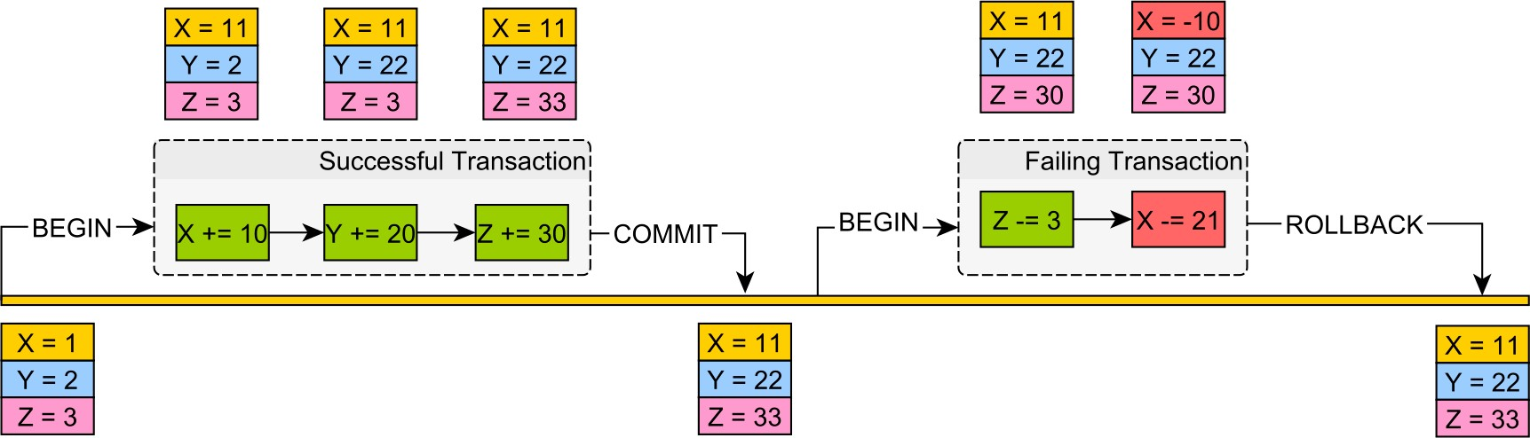
Hình 6.1: Đơn vị nguyên tử công việc

Xung đột ghi-ghi
Lý tưởng nhất là mọi giao dịch sẽ có một chi nhánh hoàn toàn biệt lập có thể dễ dàng loại bỏ trong trường hợp khôi phục. Kịch bản này sẽ tương tự như cách Hệ thống kiểm soát phiên bản (ví dụ: git) thực hiện phân nhánh. Trong trường hợp xung đột, Hệ thống điều khiển ảo hủy bỏ hoạt động cam kết và máy khách phải giải quyết xung đột theo cách thủ công. Không giống như các công cụ VCS, công cụ cơ sở dữ liệu quan hệ phải quản lý xung đột mà không cần bất kỳ sự can thiệp nào của con người.
Vì lý do này, cơ sở dữ liệu ngăn chặn các tình huống xung đột ghi-ghi và chỉ một giao dịch có thể ghi bản ghi tại bất kỳ thời điểm nào.
Tất cả các câu lệnh được thực thi dựa trên các cấu trúc dữ liệu thực tế (bảng, chỉ mục, bộ đệm trong bộ nhớ), chỉ được cụ thể hóa tại thời điểm cam kết. Trong trường hợp khôi phục, cơ sở dữ liệu phải hoàn nguyên mọi dữ liệu đã thay đổi đang chờ xử lý về trạng thái trước đó.
Xăm
Không gian bảng hoàn tácª lưu trữ các phiên bản dữ liệu trước đó trong các phân đoạn hoàn tác. Khi quay trở lại, công cụ cơ sở dữ liệu sẽ tìm kiếm các phân đoạn hoàn tác liên quan có thể tạo lại hình ảnh trước đó của mọi dữ liệu đã được thay đổi bởi giao dịch hiện đang chạy.

^{một}https://docs.oracle.com/database/121/ADMIN/undo.htm#ADMIN11460

Máy chủ SQL
Nhật ký giao dịchª lưu trữ thông tin chi tiết về các giao dịch hiện đang chạy và các sửa đổi liên quan của chúng. Quá trình khôi phục quét ngược nhật ký giao dịch để tìm các bản ghi hoàn tác liên quan. Khi bản ghi được tìm thấy, công cụ cơ sở dữ liệu sẽ khôi phục hình ảnh trước của dữ liệu bị ảnh hưởng.

Để ngăn nhật ký giao dịch đầy, nhật ký phải được cắt ngắn một cách thường xuyên. Các giao dịch chạy dài có thể trì hoãn quá trình cắt ngắn, vì vậy đó là một lý do khác để tránh chúng càng nhiều càng tốt.

^{một}https://msdn.microsoft.com/en-us/library/ms190925.aspx
PostgreSQL
Không giống như các hệ thống cơ sở dữ liệu khác, PostgreSQL không sử dụng nhật ký hoàn tác chỉ nối thêm chuyên dụng. Do tính chất đa phiên bản của nó, mọi đối tượng cơ sở dữ liệu duy trì lịch sử phiên bản riêng của nó. Trong trường hợp không có giai đoạn tìm kiếm nhật ký, quá trình khôi phục trở nên nhẹ hơn nhiều vì nó chỉ yêu cầu chuyển từ phiên bản này sang phiên bản khác.
Nhược điểm là không gian phiên bản trước bị giới hạn về kích thước, và vì vậy nó phải được tái sử dụng. Quá trình lấy lại bộ nhớ bị chiếm dụng bởi các phiên bản cũ được gọi là VACUUMING.
Mỗi giao dịch có một XIDª liên quan và các giao dịch mới hơn phải có số XID lớn hơn tất cả các giao dịch trước đó.
Giao dịch XID là một số 32 bit nên nó có thể chứa hơn 4 tỷ giao dịch. Trong một ứng dụng hiệu suất cao, tuổi thọ giao dịch rất ngắn và nếu quá trình VACUUM bị tắt, ngưỡng này có thể đạt được. Khi bộ đếm XID đạt đến giá trị tối đa, nó sẽ quấn quanh và bắt đầu lại từ con số không.
Các giao dịch được phát hành trước gói XID có số nhận dạng lớn hơn các giao dịch mới hơn được bắt đầu sau khi đặt lại bộ đếm XID. Sự bất thường này có thể khiến hệ thống nhận biết các giao dịch cũ hơn khi chúng được bắt đầu trong tương lai, điều này có thể dẫn đến các vấn đề toàn vẹn dữ liệu rất nghiêm trọng.

^{một}http://www.postgresql.org/docs/current/static/routine-vacuuming.html
MySQL
Nhật ký hoàn tác được lưu trữ trong phân đoạn rollbackª của không gian bảng hệ thống.
Mỗi nhật ký hoàn tác được chia thành hai phần, một phần chịu trách nhiệm cho mục đích quay lại và phần còn lại để tái tạo lại hình ảnh trước đó. Phần đầu tiên có thể bị xóa ngay sau khi giao dịch kết thúc, trong khi phần còn lại cần nán lại miễn là bất kỳ truy vấn hiện đang chạy hoặc các giao dịch đồng thời khác cần xem phiên bản trước của các bản ghi được đề cập.
Đằng sau hậu trường, MySQL chạy một quá trình thanh lọc dọn dẹp bộ nhớ bị chiếm bởi các bản ghi đã xóa và nó cũng lấy lại các phân đoạn nhật ký hoàn tác không còn cần thiết nữa.

Các giao dịch chạy dài làm trì hoãn việc thực hiện quá trình thanh lọc, khiến nhật ký hoàn tác phát triển rất lớn, đặc biệt là trong các tình huống truy cập dữ liệu ghi nhiều.
^{một}https://dev.mysql.com/doc/refman/5.7/en/innodb-multi-versioning.html

Tính nhất quán
Một giao dịch sửa đổi có thể được xem là một chuyển đổi trạng thái, di chuyển cơ sở dữ liệu từ trạng thái hợp lệ này sang trạng thái hợp lệ khác. Lược đồ cơ sở dữ liệu quan hệ đảm bảo rằng tất cả các sửa đổi chính (câu lệnh chèn / cập nhật / xóa), cũng như các sửa đổi phụ (do trình kích hoạt ban hành), tuân theo các quy tắc nhất định trên cấu trúc dữ liệu cơ bản:
- Các loại cột
- Chiều dài cột
- khả năng vô hiệu hóa cột
- Ràng buộc khóa ngoại
- Các ràng buộc chính duy nhất • Ràng buộc kiểm tra tùy chỉnh.
Tính nhất quán là về việc xác thực thay đổi trạng thái giao dịch để tất cả các giao dịch đã cam kết rời khỏi cơ sở dữ liệu ở trạng thái thích hợp. Nếu chỉ có một ràng buộc bị vi phạm, toàn bộ giao dịch sẽ được khôi phục và tất cả các sửa đổi sẽ được hoàn nguyên.
Mặc dù ứng dụng phải xác thực đầu vào của người dùng trước khi tạo các câu lệnh cơ sở dữ liệu, kiểm tra cấp ứng dụng không thể mở rộng trên các yêu cầu đồng thời khác, có thể đến từ các máy chủ web khác nhau. Khi cơ sở dữ liệu là điểm tích hợp chính, những lợi thế của lược đồ nghiêm ngặt càng trở nên rõ ràng hơn.

MySQL
Theo truyền thống, các ràng buộc MySQL không được thực thi nghiêm ngặt^{và} công cụ cơ sở dữ liệu thay thế các giá trị không hợp lệ bằng các giá trị mặc định được xác định trước:
- Giá trị số ngoài phạm vi được đặt thành 0 hoặc giá trị tối đa có thể.
- Giá trị chuỗi được cắt theo độ dài tối đa.
- Giá trị Ngày/Giờ không chính xác được phép (ví dụ: ngày 30 tháng 2 năm 2015).
- Các ràng buộc NOT NULL chỉ được thực thi cho các câu lệnh INSERT đơn lẻ. Đối với chèn nhiều hàng, 0 thay thế giá trị số null và '' được sử dụng cho Chuỗi null.
Kể từ phiên bản 5.0.2, các ràng buộc nghiêm ngặt là có thể nếu công cụ cơ sở dữ liệu được cấu hình để sử dụng một chế độ sql ^{tùy chỉnh b}:
ĐẶT GLOBAL sql_mode ='POSTGRESQL,STRICT_ALL_TABLES';
Vì sql_mode đặt lại khi khởi động máy chủ, tốt hơn là thiết lập nó trong tệp cấu hình MySQL:
[MySQLD]
sql_mode = POSTGRESQL,STRICT_ALL_TABLES

^{một}https://dev.mysql.com/doc/refman/5.7/en/constraint-invalid-data.html
^{B}https://dev.mysql.com/doc/refman/5.7/en/sql-mode.html
Tính nhất quán như trong Định lý CAP
Theo định lý CAPª, khi một hệ thống phân tán gặp phân vùng mạng, hệ thống phải chọn Tính nhất quán (tất cả các thay đổi được áp dụng ngay lập tức cho tất cả các nút) hoặc Tính khả dụng (bất kỳ nút nào cũng có thể chấp nhận yêu cầu), nhưng không phải cả hai. Trong khi trong định nghĩa của ACID, tính nhất quán là về việc tuân theo các ràng buộc, trong bối cảnh định lý CAP, tính nhất quán đề cập đến tính tuyến tính^{b}, thay vào đó là một đảm bảo cách ly.

^{một}https://en.wikipedia.org/wiki/CAP_theorem
b http://www.bailis.org/blog/linearizability-versus-serializability/

Cô lập
Nếu chỉ có một người dùng truy cập cơ sở dữ liệu, sẽ không có bất kỳ nguy cơ xung đột dữ liệu nào. Theo Luật khả năng mở rộng phổ quát, nếu phần tuần tự của các mẫu hình truy cập dữ liệu nhỏ hơn 100%, hệ thống cơ sở dữ liệu có thể được hưởng lợi từ việc song song.
Bằng cách cung cấp nhiều kết nối đồng thời, thông lượng giao dịch có thể tăng lên và hệ thống cơ sở dữ liệu có thể đáp ứng nhiều lưu lượng hơn. Tuy nhiên, song song hóa đặt ra những thách thức bổ sung vì cơ sở dữ liệu phải xen kẽ các giao dịch theo cách mà xung đột không ảnh hưởng đến tính toàn vẹn dữ liệu. Thứ tự thực hiện của tất cả các hoạt động giao dịch hiện đang chạy được cho là có thể tuần tự hóa khi kết quả của nó giống như khi các giao dịch cơ bản được thực hiện lần lượt.
Do đó, việc thực thi có thể tuần tự hóa là mức cách ly giao dịch duy nhất không ảnh hưởng đến tính toàn vẹn dữ liệu trong khi cho phép một mức độ song song nhất định. Năm 1981, Jim Gray mô tả các hãng hàng không và ngân hàng lớn nhất có 10.000 thiết bị đầu cuối và 100 giao dịch đang hoạt động, điều này giải thích tại sao, cho đến SQL-92, có thể tuần tự hóa là mức độ cách ly giao dịch trên thực tế.

Kiểm soát đồng thời
Để quản lý xung đột dữ liệu, một số cơ chế kiểm soát đồng thời đã được phát triển trong suốt những năm qua. Có hai chiến lược để xử lý xung đột dữ liệu:
- Tránh xung đột (ví dụ: khóa hai pha) yêu cầu khóa để kiểm soát quyền truy cập vào các tài nguyên được chia sẻ.
- Phát hiện xung đột (ví dụ: Kiểm soát đồng thời nhiều phiên bản) cung cấp tính đồng thời tốt hơn, với mức giá là khả năng tuần tự hóa thư giãn và có thể chấp nhận các bất thường dữ liệu khác nhau.

Khóa hai pha
Năm 1976, Kapali Eswaran và Jim Gray (et al.) đã xuất bản The Conceptions of Consistency and Predicate Locks in a Database System paper, chứng minh rằng khả năng tuần tự hóa có thể đạt được nếu tất cả các giao dịch sử dụng giao thức khóa hai pha (2PL).
Ban đầu, tất cả các hệ thống cơ sở dữ liệu đều sử dụng 2PL để thực hiện các giao dịch có thể tuần tự hóa, nhưng, theo thời gian, nhiều nhà cung cấp đã chuyển sang kiến trúc MVCC (Kiểm soát đồng thời nhiều phiên bản). Theo mặc định, SQL Server vẫn sử dụng khóa để thực hiện mức cách ly Serializability.
Vì 2PL đảm bảo khả năng tuần tự hóa giao dịch, điều rất quan trọng là phải hiểu giá của việc duy trì tính toàn vẹn dữ liệu nghiêm ngặt về khả năng mở rộng ứng dụng tổng thể và hiệu suất giao dịch.
Tuy nhiên, khóa không chỉ được sử dụng trong triển khai 2PL và, để giải quyết cả tương tác câu lệnh DML và DDL và để giảm thiểu tranh chấp trên các tài nguyên được chia sẻ, các hệ thống cơ sở dữ liệu quan hệ sử dụng khóa nhiều chi tiết.
Các đối tượng cơ sở dữ liệu có bản chất phân cấp, một không gian bảng logic được ánh xạ tới nhiều tệp cơ sở dữ liệu, được xây dựng từ các trang dữ liệu, mỗi trang chứa nhiều hàng. Vì lý do này, khóa có thể được mua trên các loại đối tượng cơ sở dữ liệu khác nhau.
Khóa ở các mức thấp hơn (ví dụ: hàng) có thể mang lại sự đồng thời tốt hơn vì nó làm giảm khả năng tranh chấp. Bởi vì mỗi khóa cần tài nguyên, việc giữ nhiều khóa cấp thấp hơn có thể cộng lại, vì vậy cơ sở dữ liệu có thể quyết định thay thế nhiều khóa cấp thấp hơn thành một khóa cấp trên duy nhất. Quá trình này được gọi là leo thang khóa và nó đánh đổi đồng thời cho các tài nguyên cơ sở dữ liệu.
Mỗi hệ thống cơ sở dữ liệu đi kèm với hệ thống phân cấp khóa riêng, nhưng các loại phổ biến nhất (thậm chí được đề cập bởi bài báo ban đầu 2PL) vẫn là các loại sau:
- Khóa chia sẻ (đọc), ngăn không cho ghi bản ghi trong khi cho phép đọc
- Khóa độc quyền (ghi), không cho phép cả thao tác đọc và ghi.
Khóa một mình là không đủ để ngăn chặn xung đột. Một chiến lược kiểm soát đồng thời phải xác định cách các khóa đang được mua và phát hành vì điều này cũng có tác động đến việc giao dịch xen kẽ.
Với mục đích này, giao thức 2PL xác định chiến lược quản lý khóa để đảm bảo khả năng tuần tự hóa. Giao thức 2PL chia một giao dịch thành hai phần:
- Giai đoạn mở rộng (khóa được mua và không có khóa nào được giải phóng)
- pha co lại (tất cả các ổ khóa được phát hành và không có khóa nào khác được mua thêm).
Trong kiểm soát đồng thời dựa trên khóa, tất cả các giao dịch phải tuân theo giao thức 2PL, vì nếu không khả năng tuần tự hóa có thể bị xâm phạm, dẫn đến sự bất thường về dữ liệu.

Lịch giao dịch
Để cung cấp phục hồi từ các lỗi, lịch trình giao dịch (trình tự của tất cả các hoạt động xen kẽ) phải nghiêm ngặt. Nếu một thao tác ghi, trong giao dịch đầu tiên, xảy ra - trước khi xung đột xảy ra trong giao dịch tiếp theo, để đạt được tính nghiêm ngặt của giao dịch, sự kiện cam kết giao dịch đầu tiên cũng phải xảy ra trước xung đột.
Bởi vì các hoạt động được sắp xếp đúng cách, sự nghiêm ngặt có thể ngăn chặn việc hủy bỏ theo tầng (một lần khôi phục giao dịch kích hoạt một chuỗi các lần hủy bỏ giao dịch khác, để duy trì tính nhất quán của dữ liệu). Chỉ phát hành tất cả các khóa sau khi giao dịch đã kết thúc (cam kết hoặc khôi phục) là một yêu cầu để có một lịch trình nghiêm ngặt.
Sơ đồ sau đây cho thấy cách giao dịch xen kẽ được phối hợp bởi 2PL:
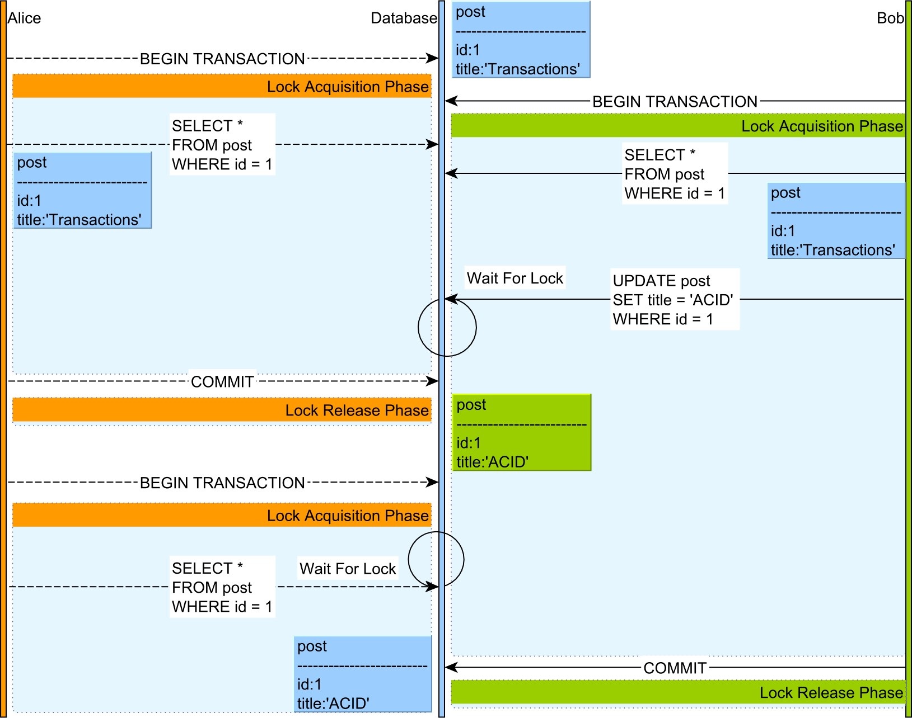

Hình 6.2: Khóa hai pha
- Cả Alice và Bob đều chọn một bản ghi bài đăng, cả hai đều có được một khóa chung trên bản ghi này.
- Khi Bob cố gắng cập nhật mục nhập bài đăng , tuyên bố của anh ấy bị Trình quản lý khóa chặn vì Alice vẫn đang giữ một khóa được chia sẻ trên hàng cơ sở dữ liệu này.
- Chỉ sau khi giao dịch của Alice kết thúc và tất cả các ổ khóa đang được phát hành, Bob mới có thể tiếp tục hoạt động cập nhật của mình.
- Bản cập nhật của Bob tạo ra bản nâng cấp khóa, vì vậy khóa chia sẻ được thay thế bằng khóa độc quyền, ngăn chặn bất kỳ hoạt động đọc hoặc ghi đồng thời nào khác.
- Alice bắt đầu một giao dịch mới và đưa ra một truy vấn chọn lọc cho cùng một mục đăng bài, nhưng câu lệnh bị chặn bởi Trình quản lý khóa vì Bob sở hữu một khóa độc quyền trên bản ghi này.
- Sau khi giao dịch của Bob được cam kết, tất cả các ổ khóa được phát hành và truy vấn của Alice có thể được tiếp tục, vì vậy cô ấy nhận được giá trị mới nhất của bản ghi cơ sở dữ liệu này.
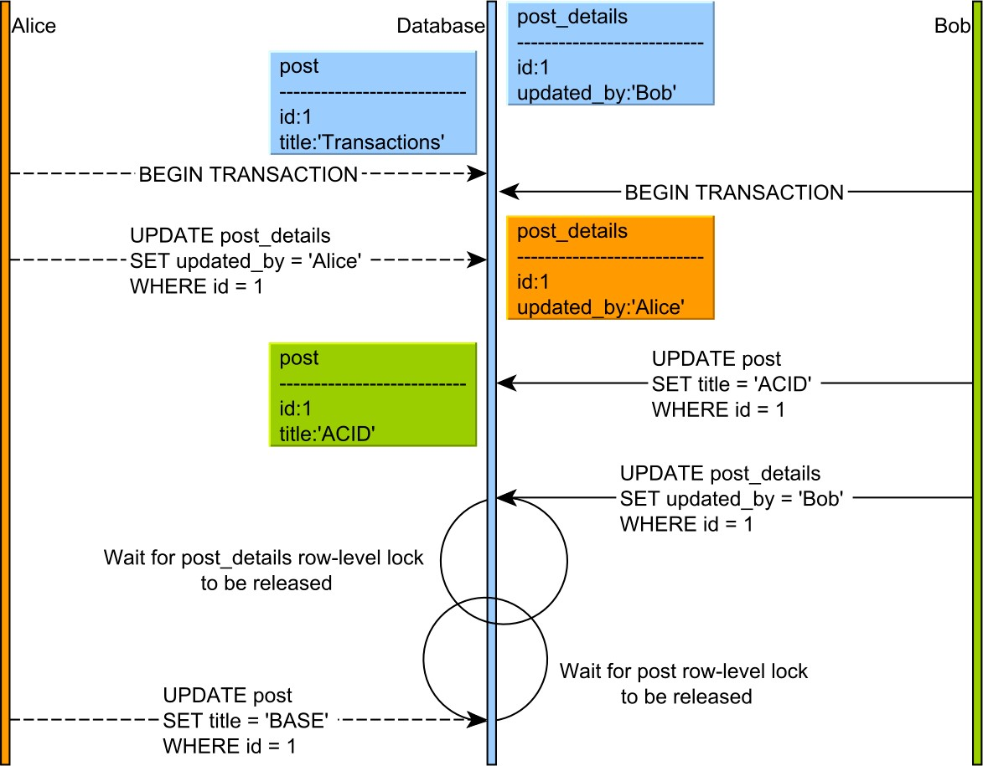
Bế tắc
Sử dụng khóa để kiểm soát quyền truy cập vào tài nguyên được chia sẻ dễ bị bế tắc và
Lập lịch giao dịch một mình không thể ngăn chặn sự xuất hiện của chúng.
Bế tắc xảy ra khi hai giao dịch đồng thời không thể tiến triển vì mỗi giao dịch
Một người chờ người kia mở khóa. Bởi vì cả hai giao dịch đều nằm trong việc mua lại khóa
Giai đoạn, không ai nhả khóa trước khi có được khóa tiếp theo.
Hình 6.3: Khóa chết
Giữ nguyên thứ tự khóa trở thành trách nhiệm của lớp truy cập dữ liệu và
Cơ sở dữ liệu chỉ có thể hỗ trợ phục hồi từ tình huống bế tắc.
Công cụ cơ sở dữ liệu chạy một quy trình riêng biệt quét biểu đồ xung đột hiện tại để tìm khóa-
chu kỳ chờ đợi (gây ra bởi bế tắc). Khi một chu kỳ được phát hiện, công cụ cơ sở dữ liệu
Chọn một giao dịch và hủy bỏ nó, khiến khóa của nó được giải phóng, vì vậy giao dịch khác
có thể đạt được tiến bộ.

Kiểm soát đồng thời nhiều phiên bản
Mặc dù khóa có thể cung cấp lịch trình giao dịch có thể nối tiếp hóa, nhưng chi phí tranh chấp khóa có thể làm suy yếu cả thời gian phản hồi giao dịch và khả năng mở rộng. Thời gian phản hồi có thể tăng lên vì các giao dịch phải đợi khóa được phát hành và các giao dịch chạy dài cũng có thể làm chậm tiến trình của các giao dịch đồng thời khác. Theo cả Định luật Amdahl và Luật khả năng mở rộng phổ quát, tính đồng thời cũng bị ảnh hưởng bởi sự tranh chấp.
Để giải quyết những thiếu sót này, các nhà cung cấp cơ sở dữ liệu đã chọn các cơ chế kiểm soát đồng thời lạc quan. Nếu 2PL ngăn ngừa xung đột, Kiểm soát đồng thời đa phiên bản (MVCC) sử dụng chiến lược phát hiện xung đột thay thế.

Lời hứa của MVCC là độc giả không chặn người viết và người viết không chặn độc giả. Nguồn tranh cãi duy nhất đến từ việc các nhà văn chặn các nhà văn đồng thời khác, nếu không sẽ ảnh hưởng đến việc khôi phục giao dịch và tính nguyên tử.
Để tránh bị chặn, cơ sở dữ liệu có thể xây dựng lại các phiên bản trước của bản ghi cơ sở dữ liệu để có thể ẩn thay đổi chưa cam kết khỏi người đọc đồng thời đến. Việc thiếu khóa khiến việc thực hiện lịch trình tuần tự hóa trở nên khó khăn hơn, vì vậy công cụ cơ sở dữ liệu phải phân tích các hoạt động xen kẽ hiện tại và phát hiện các bất thường có thể ảnh hưởng đến khả năng tuần tự hóa.
Xăm
Oracle hoàn toàn không triển khai 2PL, dựa vào cơ chế MVCC để quản lý truy cập dữ liệu đồng thời. Mỗi truy vấn đều nhận được ảnh chụp nhanh dữ liệu tại thời điểm và tùy thuộc vào mức độ cách ly, tham chiếu dấu thời gian có thể liên quan đến câu lệnh hiện tại hoặc thời gian bắt đầu giao dịch hiện tại.
Để xây dựng lại các phiên bản ghi trước đó, Oracle sử dụng các phân đoạn hoàn tácª, đã chứa tất cả dữ liệu cần thiết cần thiết để khôi phục một thay đổi không cam kết. Điểm trong thời gian dựa trên Số thay đổi hệ thống (SCN), là một tham chiếu dấu thời gian hợp lý và, không giống như thời gian vật lý, được đảm bảo tăng lên một cách đơn điệu.
Ngoài MVCC, Oracle cũng hỗ trợ khóa rõ ràng, sử dụng cú pháp SELECT FOR UPDATE SQL.

^{một}https://docs.oracle.com/database/121/CNCPT/consist.htm#CNCPT221

Máy chủ SQL
Theo mặc định, SQL Server sử dụng khóa để thực hiện tất cả các mức cách ly được quy định bởi tiêu chuẩn SQL.
Để mức cách ly Đọc cam kết tận dụng mô hình MVCC, cấu hình sau phải được đặt trước:
THAY ĐỔI high_performance_java_persistence CƠ SỞ DỮ LIỆU
ĐẶT READ_COMMITTED_SNAPSHOT BẬT;
Để cách ly cấp cao hơn, SQL Server cung cấp chế độ cách ly Ảnh chụp nhanh, chế độ này phải được kích hoạt ở cấp cơ sở dữ liệu:
THAY ĐỔI high_performance_java_persistence CƠ SỞ DỮ LIỆU
ĐẶT ALLOW_SNAPSHOT_ISOLATION BẬT;
Vì Ảnh chụp nhanh là mức cách ly tùy chỉnh, nó cũng phải được đặt ở cấp độ kết nối trước khi bắt đầu giao dịch mới:
ĐẶT ẢNH CHỤP NHANH MỨC CÁCH LY GIAO DỊCH;
ĐI
BẮT ĐẦU GIAO DỊCH;
ĐI
CAM KẾT GIAO DỊCH; ĐI
Sau khi bật lập phiên bản hàng, cơ sở dữ liệu có thể theo dõi các thay đổi bản ghi trong cơ sở dữ liệu tempdb.
Khi một hàng được cập nhật hoặc xóa, mục nhập hàng hiện tại sẽ giữ một tham chiếu trở lại phiên bản trước, được ghi lại trong kho lưu trữ phiên bản, trong cơ sở dữ liệu tempdb. Các hàng không bị xóa ngay lập tức mà chỉ được đánh dấu để xóa, việc xóa thực tế đang được thực hiện bởi tác vụ dọn dẹp Ghost. Các phiên bản cũ phải được lưu giữ miễn là một giao dịch hiện đang chạy có thể cần chúng, được chỉ định bởi mức cách ly giao dịch.
Tác vụ dọn dẹp Ghost chạy định kỳ và lấy lại bộ nhớ từ các phiên bản cũ không còn cần thiết nữa.

Một giao dịch dài hạn sẽ yêu cầu công cụ cơ sở dữ liệu giữ một số phiên bản cũ trong một thời gian rất dài và vì các thay đổi phiên bản được xâu chuỗi trong cấu trúc danh sách được liên kết, việc khôi phục phiên bản rất cũ có thể trở nên tốn tài nguyên.

PostgreSQL
Không giống như tất cả các hệ thống cơ sở dữ liệu khác, PostgreSQL lưu trữ cả các hàng hiện tại và các phiên bản trước của chúng (ngay cả các phiên bản cho các giao dịch bị hủy bỏ) trong bảng cơ sở dữ liệu thực tế. Giống như Oracle, PostgreSQL chấp nhận mô hình truy cập dữ liệu MVCC và nó hoàn toàn không cung cấp triển khai cách ly giao dịch 2PL.
Mỗi hàng trong bảng có hai cột bổ sung (xmin và xmax), được sử dụng để kiểm soát khả năng hiển thị của các phiên bản hàng khác nhau. Khi một hàng được chèn, mã định danh giao dịch hiện tại được lưu trữ trong cột xmin.
Cả hai thao tác cập nhật và xóa đều kết thúc việc tạo một mục nhập hàng mới với cột xmax lưu trữ mã định danh giao dịch hiện tại.
Quá trình máy hút bụi chạy thường xuyên và lấy lại dung lượng lưu trữ bị chiếm dụng bởi các mục đã xóa (và đã cam kết thành công) hoặc bởi các phiên bản trước đó không còn được yêu cầu bởi các giao dịch hiện đang chạy.
Mặc dù PostgreSQL được xem là một mô hình MVCC thuần túy, nhưng việc khóa vẫn được yêu cầu để ngăn chặn xung đột writewrite hoặc khóa rõ ràngª. SELECT FOR UPDATE được sử dụng để có được khóa rowlevel độc quyền, trong khi SELECT FOR SHARE là để áp dụng khóa chia sẻ thay thế.

^{một}http://www.postgresql.org/docs/current/static/explicit-locking.html
MySQL
Công cụ lưu trữ InnoDB cung cấp hỗ trợ cho các giao dịch ACID và sử dụng MVCC để kiểm soát quyền truy cập vào các tài nguyên được chia sẻ. Việc triển khai InnoDB MVCC rất giống với Oracle và các phiên bản trước của các hàng cơ sở dữ liệu cũng được lưu trữ trong phân đoạn rollback.
Khi một giao dịch yêu cầu phiên bản hàng trước đó, MySQL phải xây dựng lại nó từ các phân đoạn rollback. Các thao tác xóa chỉ cần đánh dấu một mục nhập là đã sẵn sàng để xóa và luồng thanh lọc sẽ thực hiện dọn dẹp vật lý thực tế.
Cả hai quy trình khôi phục giao dịch và phiên bản hàng trước đó (được yêu cầu bởi một đảm bảo hiển thị giao dịch nhất định) đều rất giống nhau.
Giống như các hệ thống cơ sở dữ liệu khác, MySQL cũng cung cấp khóa rõ ràng khi MVCC không còn đạt yêu cầu. Khóa chia sẻ được mua bằng cách sử dụng SELECT LOCK IN SHARE MODE, TRONG KHI, ĐỐI VỚI CÁC KHÓA ĐỘC QUYỀN, CÚ PHÁP SELECT FOR UPDATE phổ biến hơn nhiều đang được sử dụng.

^{một}https://dev.mysql.com/doc/refman/5.7/en/innodb-locking-reads.html

http://docs.oracle.com/javase/8/docs/api/java/sql/Statement.html#setMaxRows-int-
http://research.microsoft.com/en-us/um/people/gray/papers/theTransactionConcept.pdf
http://research.microsoft.com/en-us/um/people/gray/papers/On%20the%20Notions%20of%20Consistency%20and% 20Predicate%20Locks%20in%20a%20Database%20System%20CACM.pdf
https://en.wikipedia.org/wiki/Multiple_granularity_locking

